机器人是推动新旧动能转换的重要动力
来源：中国电子报、电子信息产业网 作者：张心怡
8月20日，由北京市人民政府、工业和信息化部、中国科协共同主办的2019世界机器人大会在北京开幕。中央政治局委员、北京市委书记蔡奇，全国政协副主席、中国科协主席万钢出席大会，工业和信息化部部长苗圩、北京市市长陈吉宁、中国科协常务副主席怀进鹏出席并致辞，工业和信息化部副部长辛国斌、中国科学院副院长相里斌等出席大会。
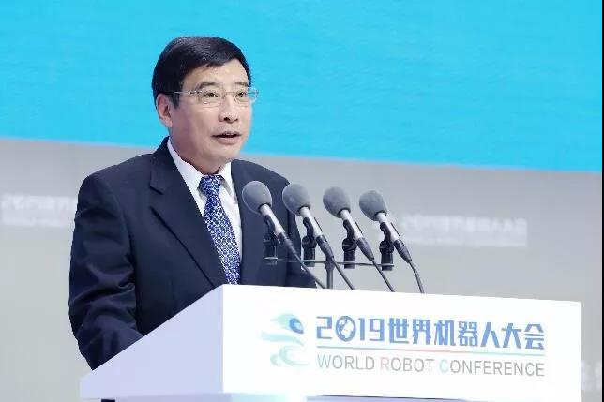
苗圩指出，自2015年首届世界机器人大会举办以来，我们已经走过五个年头。五年来，来自20多家国家机构、30多个国家和地区的1100多位专家学者和企业家深度参与、积极推动，机器人大会已经成长为具有影响力的国际化、专业化、社会化交流合作平台，在促进技术交流、深化企业合作、推动产业发展等方面正发挥着越来越重要的作用。五年来，全球机器人领域创新创业更加活跃，技术演进和迭代步伐明显加快，产业和市场规模快速扩张，应用领域不断拓展，有力支撑了制造业智能转型、改善了人类生产生活方式。伴随着全球机器人快速发展，中国机器人产业也取得长足进步。
苗圩强调，今年以来，受国际经济发展环境影响，全球工业机器人增长放缓，同时，机器人产业在发展过程中也面临着自身许多问题和挑战，关键核心技术需要进一步提升，应用场景和领域需要进一步拓展，风险防控和法律法规体系需要进一步完善。但总体来看，作为新一轮科技革命和制造业融合创新的重要载体，机器人仍然是推动新旧动能转换、推动经济高质量发展的重要动力。随着全球产业转型升级步伐加快，消费升级加速，特别是机器人技术创新和应用领域拓展，供给能力的提升和需求规模的扩大，机器人产业将继续保持快速发展。
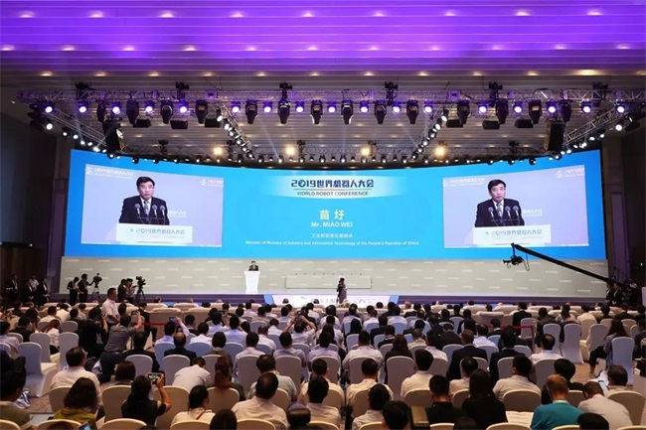
苗圩表示，中国正在推动制造业高质量发展，加快发展机器人产业是制造业高质量发展的重要方向。我们诚挚欢迎大家继续参与中国机器人产业发展，鼓励国内外企业和机构开展多种形式交流合作，构建开放协同的全球产业生态，共同推动全球机器人产业健康可持续发展。衷心希望世界各国的朋友们一如既往地关注、参与、支持世界机器人大会，携手共建开放包容、互学互鉴的全球机器人生态体系。衷心希望与会来宾和各界朋友围绕大会主题，贡献真知灼见，凝聚共识，共同开创全球机器人产业发展的新局面。
国家发展改革委、教育部、科技部、公安部、民政部、财政部、生态环境部、住房和城乡建设部、农业农村部、国家卫生健康委、应急管理部、国家税务总局、国家广电总局、国家体育总局、国家机关事务管理局、国家银保监会、国家知识产权局、中央广播电视总台等部门代表，工业和信息化部办公厅、财务司、科技司、装备工业司、国际合作司以及部分地方工业和信息化主管部门负责人参加开幕式。
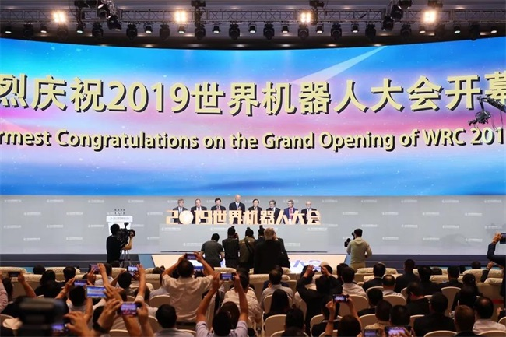
2019世界机器人大会以“智能新生态、开放新时代”为主题，通过举办论坛、博览会、大赛等活动，开展交流研讨、成果展示、创新探索，促进协同创新和产业交流合作，得到了22家国际机器人机构的大力支持。

